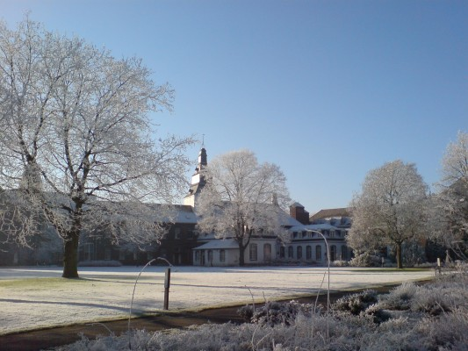
Huize St. Anna te Heel
- Aantal keer bekeken: 91
- Afmetingen: 2048x1536
- Diafragma: f/2.8
- Sluitertijd: 0.001 s (1/1000) (1/1000)
- ISO: 80
- Camera: Sony Ericsson
K810i
- Datum: 22-12-2007
- Tijd: 11:43:19
- Geplaatst op: 22-12-2007 17:01:23
http://www.nationalgeographic.nl/fotografie/foto/huize-st-anna-te-heel

